Описание сервиса Цифрового ID
Цифровой ID – способ подтверждения сведений о гражданине
с использованием доверенного фото и уникального сгенерированного на стороне Госуслуг session_id (без передачи персональных данных).
Пользовательский путь для подтверждения возраста с помощью Цифрового ID состоит из следующих этапов: создание, предъявление и проверка Цифрового ID.
Проверка Цифрового ID осуществляется в приложении «Госуслуги»
с использованием сервиса «Госкан» или с помощью предустановленного программного обеспечения на кассах самообслуживания. Проверка
с использованием сервиса «Госкан» в приложении «Госуслуги» может быть выполнена любым авторизованным в Госуслугах пользователем на Android
или iOS устройстве. На устройстве проверяющего после сканирования отобразится статус проверки без персональных данных покупателя.
- Пользовательский путь покупателя для подтверждения возраста покупателя при покупке товаров, имеющих возрастные ограничения, подтверждение статуса многодетной семьи и студента.:
  - Перейти на таб профиль в MAX.
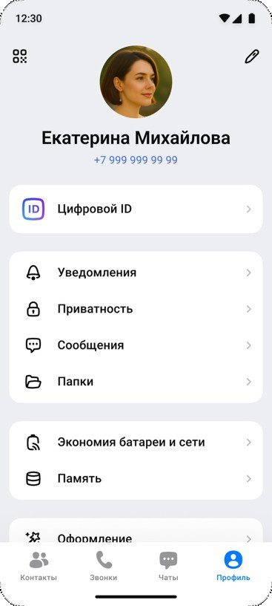
1.2.

  - В профиле MAX открыть вкладку Цифровой ID.

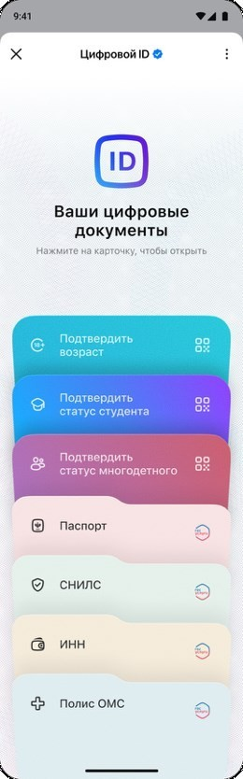

  - Выбрать требуемый сценарий к предъявлению из «Подтвердить возраст», «Подтвердить статус студента», «Подтвердить статус многодетного». Продемонстрировать экран MAX для считывания проверяющим лицом
или кассой самообслуживания (для сценария «Подтвердить возраст»).
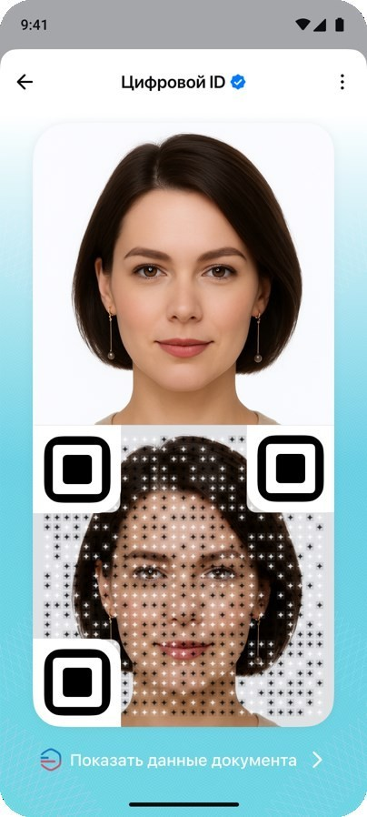

- Пользовательский путь проверяющего лица для проверки.
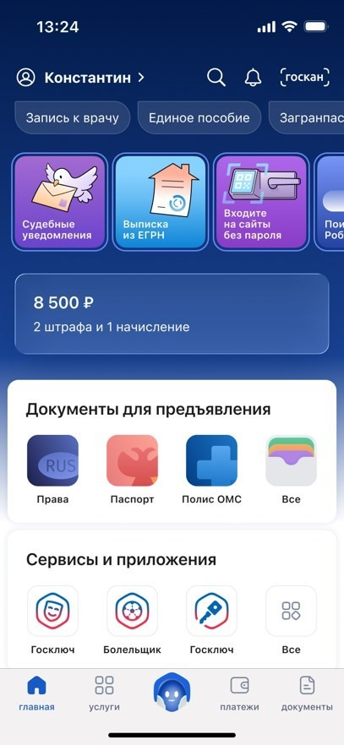
  - Открыть приложения «Госуслуги» и нажать кнопку «Госкан»
в правом верхнем углу.

  - Отсканировать Цифровой ID пользователя (фото + фото с наложенным
QR-кодом) с помощью сервиса «Госкан».
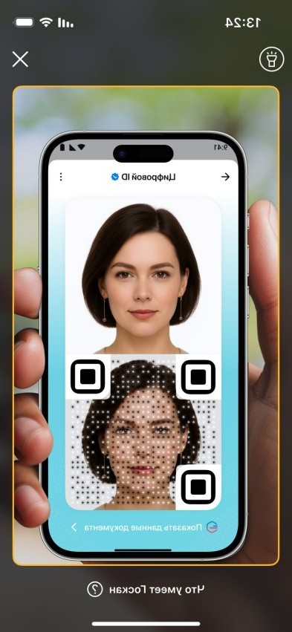

  - Убедиться, что на экране отобразился успешный статус проверки в зависимости от сценария.
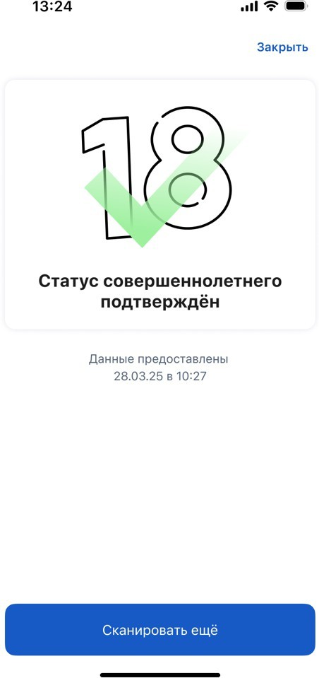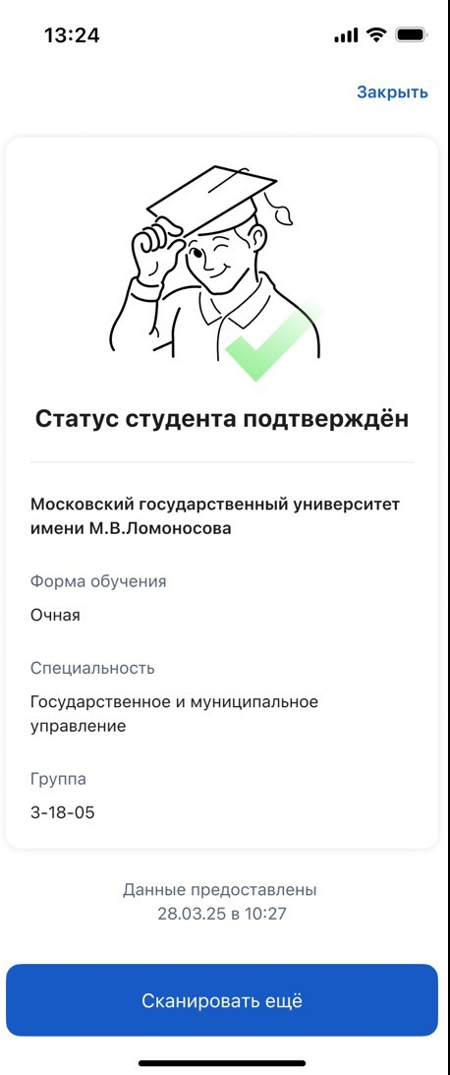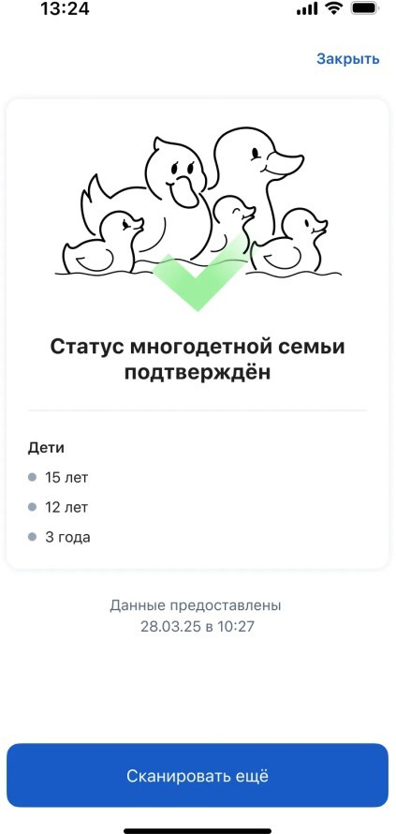

Меры безопасности

- Ограниченный срок действия: регенерация QR-кода каждые 30 сек.
- Персональные данные пользователей не выводятся
– отображается только статус.
- Отсутствует передача персональных данных в сторону бизнеса.
- Сессия логируется на госуслугах. Каждая сессия/запрос имеет уникальный «session_id», который генерируется на стороне госуслуг.
- Экран, на котором отображается фото + фото с наложенным
QR-кодом защищено от скриншотов и трансляций.
- Достоверность фото подтверждается при каждом сканировании в сервисе «Госкан».

